Apache Hadoop Core
HDFS: funcionamiento interno, comandos y administración

Apuntes de teoría y práctica

Objetivo del tema
Comprender qué ocurre realmente dentro de HDFS: cómo se almacenan, replican, leen y recuperan los datos; cómo trabajar con el sistema desde la consola; y cómo supervisarlo mediante Ambari y la interfaz web del NameNode.

Índice
- 1. Hadoop Core
- 2. HDFS: qué es y qué problema resuelve
- 3. Arquitectura interna de HDFS
- 4. Bloques y replicación
- 5. Escritura de un archivo en HDFS
- 6. Lectura de un archivo en HDFS
- 7. Heartbeats, Block Reports y detección de fallos
- 8. Qué ocurre cuando falla un nodo
- 9. Secondary NameNode, checkpoints y alta disponibilidad
- 10. Estructura de directorios de HDFS
- 11. Comandos básicos de HDFS
- 12. Usuarios, propietarios y permisos
- 13. Administración de HDFS con Ambari
- 14. HDFS Web UI
- 15. Relación entre consola, Ambari y HDFS Web UI
- 16. Resumen final y preguntas de comprobación

1. Hadoop Core
Antes de trabajar con herramientas del ecosistema Hadoop conviene separar claramente las funciones del núcleo. Hadoop Core reúne los componentes básicos que permiten almacenar datos de forma distribuida y ejecutar trabajos sobre un clúster.
Componente | Función principal
HDFS | Almacena archivos distribuyéndolos entre los nodos del clúster.
YARN | Gestiona los recursos del clúster y decide dónde pueden ejecutarse las aplicaciones.
MapReduce | Modelo de procesamiento distribuido que divide un trabajo en tareas Map y Reduce.
Hadoop Common | Conjunto de librerías y utilidades compartidas por los demás componentes.

Idea clave
En este tema nos centramos en HDFS. Primero entenderemos cómo trabaja por dentro y después aprenderemos a utilizarlo desde la consola, Ambari y la interfaz web del NameNode.

2. HDFS: qué es y qué problema resuelve
HDFS significa Hadoop Distributed File System. Es el sistema de archivos distribuido de Hadoop. Su objetivo es almacenar archivos grandes repartiendo físicamente sus datos entre varias máquinas, pero mostrando al usuario una única estructura de carpetas y archivos.
Lo que ve el usuario
Para el usuario existe un archivo, por ejemplo /datos/ventas.csv. Internamente ese archivo puede estar dividido en varios bloques y cada bloque puede tener varias copias en distintos DataNodes.

2.1. Por qué HDFS divide los archivos
Si un archivo de varios gigabytes tuviera que almacenarse entero en una sola máquina, el tamaño del disco de esa máquina sería un límite. Al dividirlo en bloques, HDFS puede repartir el archivo entre varios nodos y utilizar el almacenamiento agregado del clúster.

2.2. Diseño orientado a archivos grandes
HDFS está optimizado para lecturas y escrituras secuenciales de archivos grandes. No está pensado para millones de archivos diminutos ni para modificar pequeñas partes de un archivo constantemente. Su diseño prioriza el rendimiento agregado y la tolerancia a fallos.

3. Arquitectura interna de HDFS
HDFS sigue una arquitectura maestro-trabajador. El NameNode mantiene la información del sistema de archivos y los DataNodes almacenan físicamente los bloques.
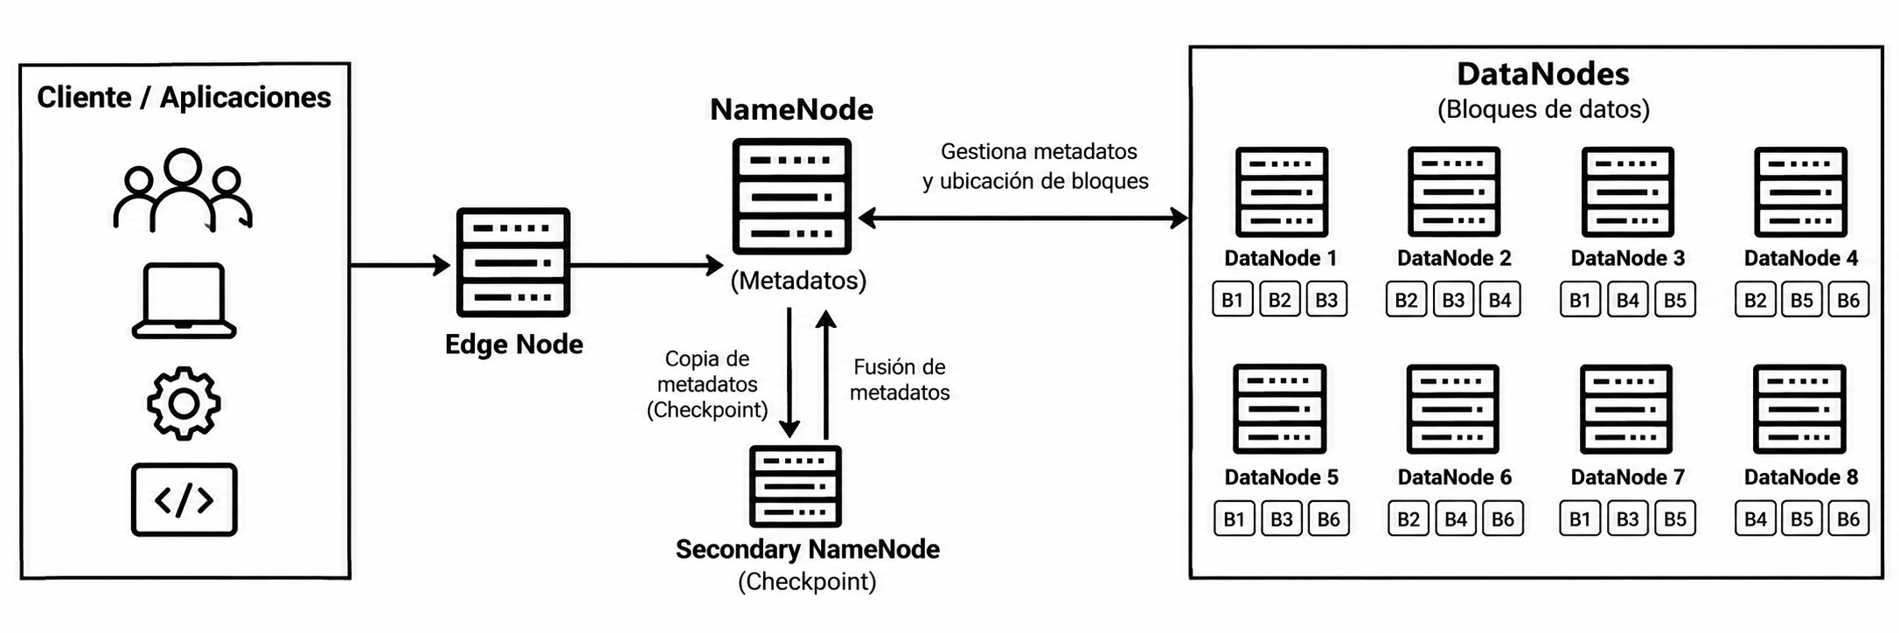

3.1. NameNode
El NameNode es el servicio principal de HDFS. Gestiona el espacio de nombres del sistema de archivos y conserva los metadatos necesarios para localizar los bloques.
- Nombres y rutas de archivos y directorios.
- Permisos, propietarios y grupos.
- Qué bloques forman cada archivo.
- En qué DataNodes se encuentran las réplicas de cada bloque.
Importante
El NameNode no es el lugar por el que pasan normalmente los datos de los archivos. Coordina y proporciona metadatos; los bytes del archivo viajan entre el cliente y los DataNodes.

3.2. DataNode
Los DataNodes almacenan los bloques en sus discos locales. Atienden las peticiones de lectura y escritura y se comunican periódicamente con el NameNode para informar de su estado.

3.3. Vista simplificada
NameNode
│
metadatos de HDFS
│
┌───────────┼───────────┐
│ │ │
DataNode 1 DataNode 2 DataNode 3
B1 B3 B2 B4 B1 B2

4. Bloques y replicación

4.1. Bloques de HDFS
HDFS divide los archivos en bloques de gran tamaño. Un valor habitual es 128 MB, aunque el tamaño se configura en el clúster. El último bloque solo ocupa el tamaño real de los datos que contiene.
Archivo | Tamaño | Bloques con 128 MB
ventas.csv | 300 MB | B1 = 128 MB · B2 = 128 MB · B3 = 44 MB

No confundir
El bloque de HDFS no es el bloque físico o unidad de asignación de un sistema de archivos local como NTFS o ext4. HDFS trabaja con bloques lógicos mucho mayores para reducir la cantidad de metadatos y favorecer el procesamiento de grandes volúmenes.

4.2. Factor de replicación
Cada bloque puede almacenarse en varios DataNodes. El número de copias se denomina factor de replicación. Un valor clásico es 3.
B1 → DataNode 1
B1 → DataNode 2
B1 → DataNode 3
La replicación permite que un archivo siga disponible aunque un nodo falle. Además, ofrece varias ubicaciones desde las que leer el mismo bloque.

4.3. Rack Awareness
En clústeres con varios racks, HDFS puede utilizar información de topología para distribuir las réplicas de forma que un fallo de red o de un rack completo no elimine todas las copias de un bloque. En clústeres pequeños o de laboratorio esta topología puede no estar configurada de forma realista.

5. Escritura de un archivo en HDFS
Supongamos que un cliente quiere guardar ventas.csv. El proceso no consiste en enviar el archivo al NameNode. El NameNode decide dónde deben almacenarse los bloques y el cliente transmite los datos a los DataNodes.
- El cliente solicita al NameNode crear el archivo.
- El NameNode comprueba que la ruta es válida y que el usuario tiene permisos.
- Para el primer bloque, el NameNode selecciona los DataNodes que almacenarán las réplicas.
- El cliente envía los datos al primer DataNode.
- Ese DataNode reenvía los datos al siguiente DataNode del pipeline, y así sucesivamente.
- Los DataNodes confirman la escritura.
- El proceso se repite para los siguientes bloques hasta completar el archivo.

5.1. Pipeline de escritura
Cliente
│
│ 1. Solicita crear el archivo
▼
NameNode
│
│ 2. Devuelve ubicaciones
▼
Cliente ─────► DataNode 1 ─────► DataNode 2 ─────► DataNode 3
│ │ │
réplica 1 réplica 2 réplica 3
Pregunta típica
¿El archivo pasa por el NameNode? No. El NameNode interviene en la coordinación y los metadatos. Los datos se transmiten directamente entre cliente y DataNodes.

6. Lectura de un archivo en HDFS
Para leer un archivo, el cliente necesita saber qué bloques lo forman y dónde se encuentran. Esa información se obtiene del NameNode.
- El cliente pregunta al NameNode por el archivo.
- El NameNode devuelve las ubicaciones de las réplicas de cada bloque.
- El cliente elige una réplica adecuada, normalmente priorizando cercanía y disponibilidad.
- El cliente lee directamente de los DataNodes.
- Cuando termina un bloque, continúa con el siguiente.
Cliente ── consulta ──► NameNode
│ │
│◄── ubicaciones ────┘
│
├──────────────► DataNode 1 (lee B1)
└──────────────► DataNode 3 (lee B2)

6.1. Localidad de los datos
Cuando HDFS se combina con motores de procesamiento, interesa ejecutar las tareas cerca de los datos. Mover una tarea es normalmente más barato que transferir muchos gigabytes por la red. Esta idea se denomina localidad de los datos.

Heartbeats, Block Reports y detección de fallos
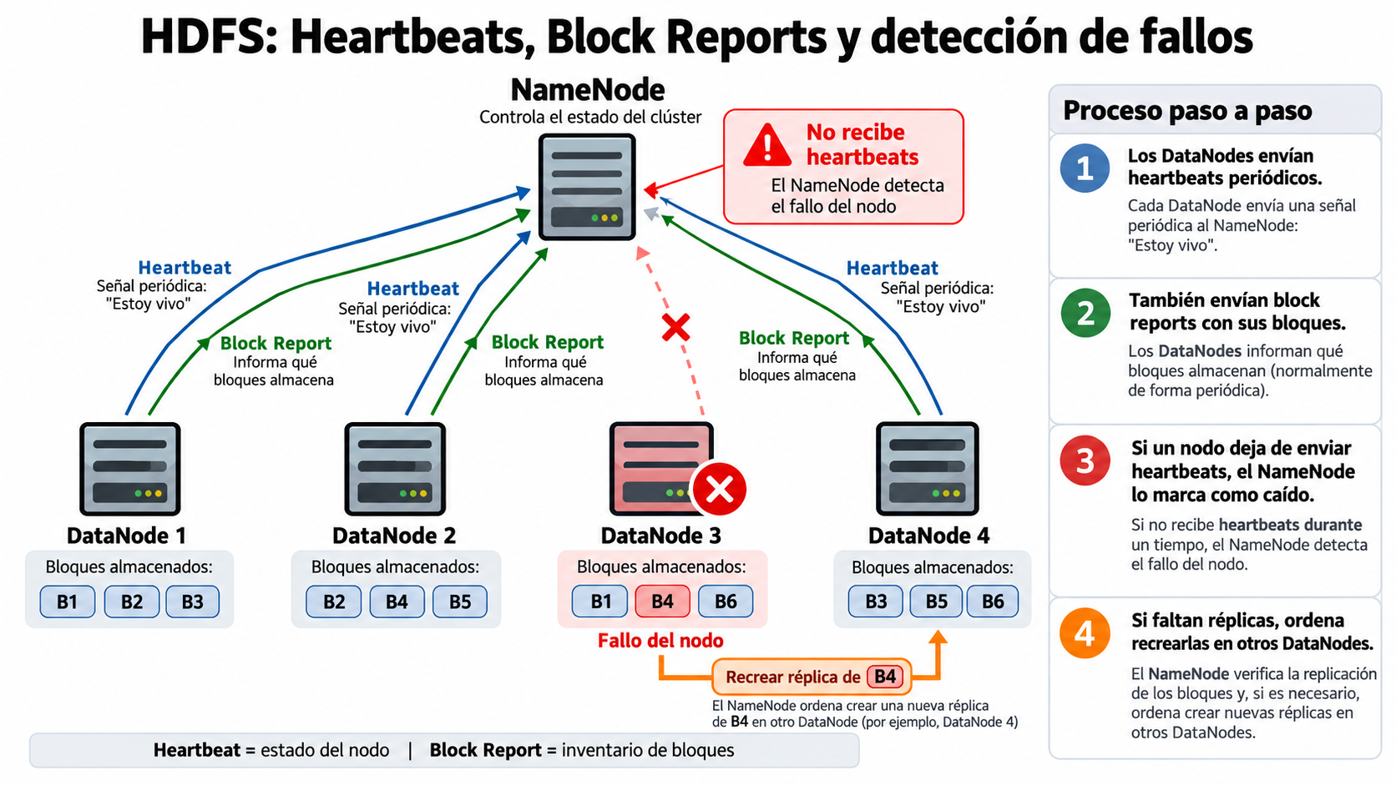

7.1. Heartbeat
Los DataNodes envían periódicamente señales al NameNode indicando que siguen activos. Estas señales reciben el nombre de heartbeats.

7.2. Block Report
Además de indicar que está vivo, un DataNode informa de los bloques que almacena. El NameNode utiliza esta información para mantener actualizada la relación entre bloques y nodos.
Mensaje | Qué informa | Para qué sirve
Heartbeat | El DataNode sigue activo. | Detectar nodos que dejan de responder.
Block Report | Lista de bloques almacenados. | Actualizar el mapa de bloques y réplicas.

DataNode
├── Heartbeat ─────► NameNode
└── Block Report ──► NameNode

8. Qué ocurre cuando falla un nodo
La caída de un DataNode no implica necesariamente pérdida de datos. HDFS utiliza las réplicas existentes para mantener la disponibilidad y recuperar el nivel de replicación configurado.
Antes del fallo:
B1 → DN1, DN2, DN3
Falla DN2:
B1 → DN1, DN3
HDFS detecta que faltan réplicas y crea otra:
B1 → DN1, DN3, DN4
- El NameNode deja de recibir heartbeats de un DataNode.
- Tras el tiempo de detección configurado, lo considera no disponible.
- Los bloques que tenían una réplica en ese nodo pueden quedar con menos copias de las deseadas.
- El NameNode programa nuevas réplicas utilizando copias que siguen disponibles.
- Cuando se recupera el factor de replicación, el bloque vuelve a estar protegido según la configuración.
Replicación no es copia de seguridad
La replicación protege frente al fallo de nodos, pero no sustituye un backup. Si un usuario elimina accidentalmente un archivo, esa operación puede propagarse al sistema lógico aunque existieran varias réplicas de sus bloques.

9. Secondary NameNode, checkpoints y alta disponibilidad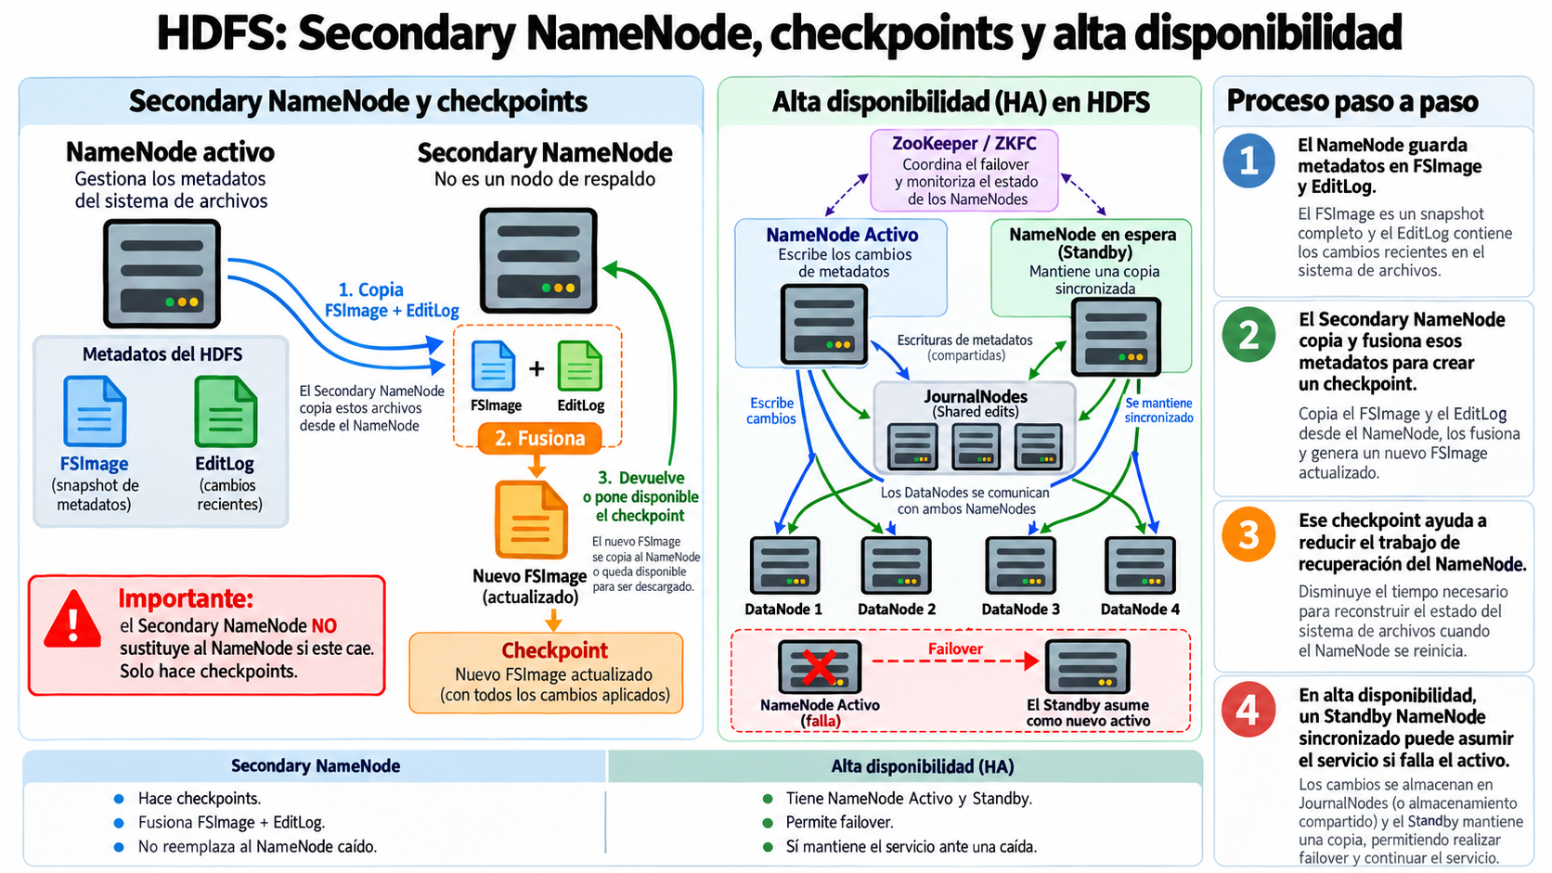

9.1. FSImage y EditLog
El NameNode necesita conservar el estado del sistema de archivos. De forma simplificada, utiliza una imagen del estado (FSImage) y un registro de cambios (EditLog).
Elemento | Función
FSImage | Instantánea persistente de los metadatos de HDFS en un momento determinado.
EditLog | Registro de operaciones realizadas después de la última imagen consolidada.

9.2. Secondary NameNode
El Secondary NameNode realiza checkpoints. Periódicamente combina una FSImage con los cambios del EditLog para generar una nueva imagen consolidada.
FSImage + EditLog
│
▼
Secondary NameNode / proceso de checkpoint
│
▼
Nueva FSImage consolidada
Muy importante
Secondary NameNode NO significa NameNode de respaldo automático. Su función principal es ayudar en el proceso de checkpoint. Para alta disponibilidad se utilizan otras configuraciones, por ejemplo Active NameNode y Standby NameNode.

9.3. Alta disponibilidad
En una configuración de alta disponibilidad puede existir un NameNode activo y otro en espera. El objetivo es reducir el impacto de una caída del NameNode principal. La arquitectura exacta depende de la distribución y configuración del clúster.

10. Estructura de directorios de HDFS
HDFS presenta una jerarquía de directorios parecida a la de Linux, pero las rutas pertenecen a HDFS, no al disco local de la máquina desde la que se ejecuta el comando.
/
├── user
│ ├── alumno1
│ ├── alumno2
│ └── profesor
├── datos
│ ├── ventas
│ └── sensores
└── tmp
Ruta local vs. ruta HDFS
C:\datos\ventas.csv o /home/alumno/ventas.csv son rutas del equipo local. /user/alumno/ventas.csv es una ruta de HDFS. Un comando como hdfs dfs -put copia datos desde el sistema local hacia HDFS.

11. Comandos básicos de HDFS
La forma habitual de trabajar desde consola es utilizar hdfs dfs seguido de una operación. Muchos comandos recuerdan a los de Linux, pero actúan sobre el sistema de archivos HDFS.
Acción | Comando | Qué hace
Listar | hdfs dfs -ls /datos | Muestra archivos y directorios.
Crear directorio | hdfs dfs -mkdir /datos/ventas | Crea un directorio.
Crear jerarquía | hdfs dfs -mkdir -p /datos/ventas/2026 | Crea también los directorios padre necesarios.
Subir | hdfs dfs -put ventas.csv /datos/ventas | Copia un archivo local a HDFS.
Subir | hdfs dfs -copyFromLocal ventas.csv /datos/ventas | Alternativa explícita para copiar desde local.
Descargar | hdfs dfs -get /datos/ventas/ventas.csv . | Copia un archivo de HDFS al sistema local.
Descargar | hdfs dfs -copyToLocal /datos/ventas/ventas.csv . | Alternativa explícita para copiar a local.
Mostrar | hdfs dfs -cat /datos/ventas/ventas.csv | Muestra el contenido de un archivo de texto.
Final | hdfs dfs -tail /datos/ventas/ventas.csv | Muestra la parte final del archivo.
Copiar | hdfs dfs -cp /datos/a.csv /datos/copia.csv | Copia dentro de HDFS.
Mover | hdfs dfs -mv /datos/a.csv /archivo/a.csv | Mueve o renombra dentro de HDFS.
Eliminar | hdfs dfs -rm /datos/a.csv | Elimina un archivo.
Eliminar directorio | hdfs dfs -rm -r /datos/pruebas | Elimina recursivamente un directorio.
Uso | hdfs dfs -du -h /datos | Muestra el espacio utilizado por rutas HDFS.
Capacidad | hdfs dfs -df -h | Muestra capacidad y espacio disponible del sistema HDFS.

11.1. Ejemplo de flujo de trabajo
hdfs dfs -mkdir -p /user/alumno/practica1
hdfs dfs -put ventas.csv /user/alumno/practica1
hdfs dfs -ls /user/alumno/practica1
hdfs dfs -cat /user/alumno/practica1/ventas.csv
hdfs dfs -get /user/alumno/practica1/ventas.csv .

11.2. Comprobar ayuda
hdfs dfs -help
hdfs dfs -help ls
hdfs dfs -help put
Es recomendable consultar la ayuda cuando no se recuerdan las opciones exactas de un comando.

12. Usuarios, propietarios y permisos
HDFS utiliza propietarios, grupos y permisos similares a los de sistemas Unix. Al listar una ruta se puede observar información como la siguiente:
drwxr-xr-x - hdfs supergroup 0 2026-09-29 /datos
-rw-r--r-- 3 alumno alumnos 842137 2026-09-29 /datos/ventas.csv

12.1. Interpretar permisos
Símbolo | Significado
r | Lectura
w | Escritura
x | Acceso/ejecución sobre directorios

Los permisos se agrupan para propietario, grupo y resto de usuarios. Por ejemplo, rwxr-xr-x significa que el propietario tiene rwx y los demás tienen r-x.

12.2. Comandos de permisos
hdfs dfs -chmod 755 /datos
hdfs dfs -chown alumno:alumnos /datos/ventas.csv
hdfs dfs -chgrp alumnos /datos/ventas.csv
Precaución
Los permisos deben modificarse con criterio. Dar permisos 777 de forma generalizada puede resolver un problema puntual de acceso, pero elimina gran parte del control sobre quién puede modificar los datos.

13. Administración de HDFS con Ambari
Apache Ambari es una herramienta de administración y monitorización de clústeres Hadoop. No sustituye a HDFS: permite gestionar y observar sus servicios desde una interfaz web.

13.1. Acceder al servicio HDFS
En Ambari, el flujo habitual es seleccionar Services y después HDFS. La vista Summary ofrece una visión global del estado del servicio y de sus componentes.

13.2. Qué debe aprender a leer el alumnado
- Estado del NameNode.
- Número y estado de los DataNodes.
- Capacidad total, utilizada y disponible.
- Bloques totales y bloques con problemas de replicación.
- Alertas asociadas al servicio.
- Estado Started/Stopped de los componentes.

13.3. Start, Stop y Restart
Acción | Significado
Start | Arranca un componente o servicio que está parado.
Stop | Detiene el componente o servicio.
Restart | Realiza una parada y un nuevo arranque del componente o servicio.

Antes de pulsar Restart
En un clúster real, reiniciar servicios puede afectar a otros usuarios y aplicaciones. Primero debe identificarse qué componente falla, comprobar alertas y logs y valorar dependencias.

13.4. Configuración desde Ambari
Ambari permite consultar y, con permisos administrativos, modificar parámetros de HDFS. Algunos cambios requieren reiniciar componentes para entrar en vigor. El alumnado debe distinguir entre consultar una configuración y modificarla.

13.5. Logs y alertas
Cuando HDFS muestra un estado incorrecto, Ambari es un buen punto de partida para identificar el componente afectado. Las alertas resumen síntomas; los logs permiten investigar la causa concreta.

14. HDFS Web UI
El NameNode dispone de una interfaz web propia que permite consultar el estado de HDFS. No es la misma interfaz que Ambari. En instalaciones actuales es habitual acceder al NameNode HTTP por el puerto 9870; en instalaciones antiguas puede encontrarse el puerto 50070.
http://<namenode>:9870
Ejemplo conceptual:
http://master1:9870
La URL depende del clúster
El nombre del host, protocolo y puerto reales dependen de la configuración. En clase debe utilizarse la dirección configurada en vuestro clúster.

14.1. Overview
La página principal muestra información del NameNode y del sistema HDFS: estado, capacidad, uso, cantidad de nodos y otros datos de diagnóstico.

14.2. Datanodes
La vista de DataNodes permite comprobar qué nodos están disponibles y consultar datos de capacidad y actividad. Es útil para relacionar físicamente los nodos del clúster con la arquitectura estudiada en teoría.

14.3. Browse the file system
Desde Utilities > Browse the file system se puede navegar por la jerarquía de HDFS. Esto permite comparar visualmente las rutas con los resultados de hdfs dfs -ls.
Consola | HDFS Web UI
hdfs dfs -ls / | Navegar al directorio raíz.
hdfs dfs -ls /user | Abrir /user en el navegador de HDFS.
hdfs dfs -ls /datos | Abrir /datos y revisar su contenido.

14.4. Para qué sirve y para qué no
La Web UI es especialmente útil para observar el estado de HDFS, los DataNodes y la estructura de archivos. Las operaciones administrativas y las modificaciones de datos deben realizarse con las herramientas y permisos adecuados; la interfaz web no debe entenderse como un sustituto de todos los comandos ni de Ambari.

15. Relación entre consola, Ambari y HDFS Web UI
Las tres herramientas muestran perspectivas diferentes del mismo sistema. La consola permite operar con archivos, la Web UI facilita la observación de HDFS y Ambari se centra en la administración y monitorización de los servicios.
Necesidad | Herramienta más directa
Crear directorios o subir archivos | Consola HDFS
Listar rutas y consultar contenido | Consola HDFS
Cambiar permisos y propietarios | Consola HDFS
Ver visualmente la jerarquía de HDFS | HDFS Web UI
Comprobar DataNodes y capacidad | HDFS Web UI / Ambari
Comprobar si HDFS está arrancado | Ambari
Arrancar o reiniciar servicios | Ambari
Investigar alertas de servicio | Ambari
Consultar estado general del NameNode | HDFS Web UI / Ambari

Idea final
No son tres HDFS diferentes. Son tres formas de interactuar con el mismo sistema: operar, observar y administrar.

16. Resumen final y preguntas de comprobación

16.1. Qué debes ser capaz de explicar
- Diferencia entre NameNode y DataNode.
- Cómo se divide y replica un archivo.
- Cómo funciona el pipeline de escritura.
- Cómo lee un cliente un archivo.
- Qué son un heartbeat y un Block Report.
- Qué hace HDFS cuando falla un DataNode.
- Por qué Secondary NameNode no es un NameNode de respaldo.
- Diferencia entre una ruta local y una ruta HDFS.
- Uso de los principales comandos hdfs dfs.
- Qué información proporciona Ambari y qué información proporciona la HDFS Web UI.

16.2. Preguntas de comprobación
1. Un archivo de 350 MB se almacena con bloques de 128 MB. ¿Cuántos bloques tendrá y qué tamaño tendrá el último?
2. Con factor de replicación 3, ¿cuántas copias de cada bloque intenta mantener HDFS?
3. ¿Por qué el cliente no envía el archivo al NameNode durante una escritura normal?
4. ¿Qué información proporciona el NameNode al cliente durante una lectura?
5. ¿Qué diferencia existe entre un heartbeat y un Block Report?
6. Si desaparece un DataNode y un bloque queda con dos copias cuando deberían existir tres, ¿qué intentará hacer HDFS?
7. Explica por qué Secondary NameNode es un nombre que puede llevar a error.
8. ¿Qué diferencia existe entre hdfs dfs -put y hdfs dfs -get?
9. ¿Qué herramienta utilizarías para reiniciar el servicio HDFS? ¿Y para subir un archivo?
10. ¿Qué ventaja tiene comparar hdfs dfs -ls /datos con Browse the file system en la Web UI?

